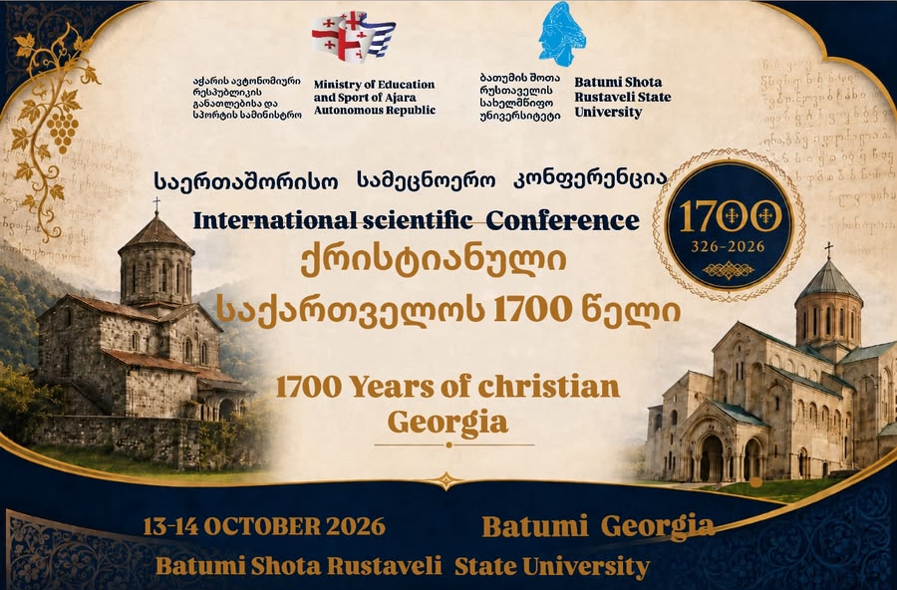
✦ ───────────────────────── ✦
სარეგისტრაციო ფორმა / REGISTRATION FORM
13–14 ოქტომბერი, 2026 წელი • ბათუმი, საქართველო
13–14 October 2026 • Batumi, Georgia

სახელი და გვარი
Full Name
________________________________________________________________________________
________________________________________________________________________________
აკადემიური თანამდებობა
Academic Position
________________________________________________________________________________
________________________________________________________________________________
სამეცნიერო წოდება
Academic Degree / Scientific Title
________________________________________________________________________________
________________________________________________________________________________
სამუშაო ადგილი
Affiliation / Institution
________________________________________________________________________________
________________________________________________________________________________
საკონტაქტო ინფორმაცია
Contact Information
________________________________________________________________________________
________________________________________________________________________________
მოხსენების სათაური
Presentation Title
________________________________________________________________________________
________________________________________________________________________________
მოხსენების სათაური (ინგლისურ ენაზე)
Presentation Title in English
________________________________________________________________________________
________________________________________________________________________________
აბსტრაქტი (არაუმეტეს 200 სიტყვისა)
Abstract (maximum 200 words)
________________________________________________________________________________
________________________________________________________________________________
________________________________________________________________________________
________________________________________________________________________________
აბსტრაქტი ინგლისურ ენაზე (არაუმეტეს 200 სიტყვისა)
Abstract in English (maximum 200 words)
________________________________________________________________________________
________________________________________________________________________________
________________________________________________________________________________
________________________________________________________________________________
კონფერენციაში მონაწილეობის ფორმატი (ონლაინ, დასწრებით)
Conference Participation Format (Online / In-Person)
________________________________________________________________________________
________________________________________________________________________________
მოთხოვნა აუდიოვიზუალურ უზრუნველყოფასთან დაკავშირებით (პროექტორი, ლეპტოპი და ა.შ.)
Audio-visual Equipment Requirements (projector, laptop, etc.)
________________________________________________________________________________
________________________________________________________________________________
საჭიროებთ თუ არა სასტუმროში დაბინავებას?
Do you require hotel accommodation?
________________________________________________________________________________

